Zadanie 5 PLAKATY

Lp./JW | Opis | Ilość
AWO | Plakaty:  Format: A0  Papier: kredowy z dodatkowym zabezpieczeniem w postaci laminatu  Gramatura: 100-130 g/m²  Druk: cyfrowy  Wzór według projektu zamawiającego (przesłany po ogłoszeniu Wykonawcy).  Zdjęcie poglądowe:  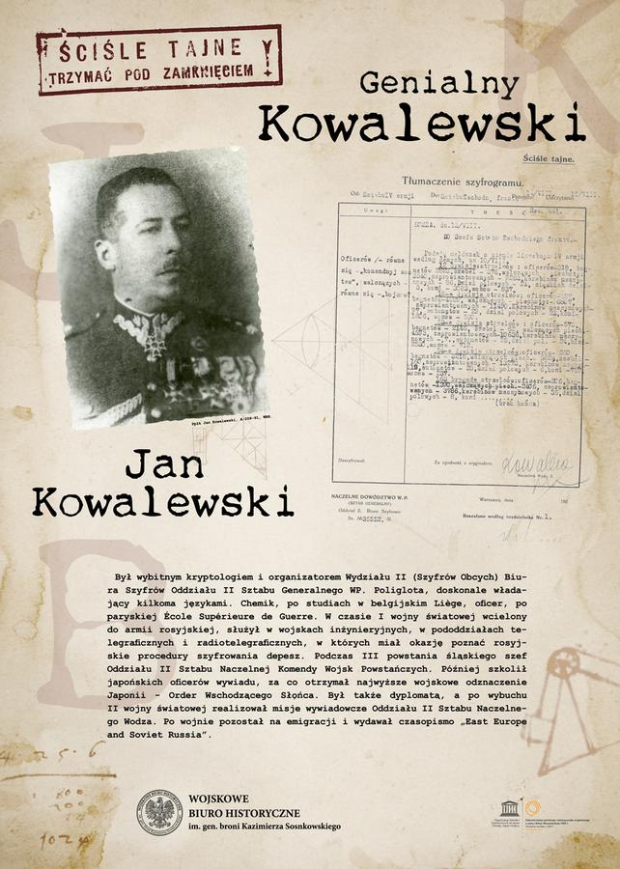 | 10
2.  AWO | Plakaty:  Format: A1  Papier: kredowy z dodatkowym zabezpieczeniem w postaci laminatu  Gramatura: 100-130 g/m²  Druk: cyfrowy  Wzór według projektu zamawiającego (przesłany po ogłoszeniu Wykonawcy).  Zdjęcie poglądowe:  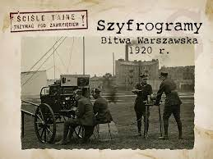 | 20

